Repenser. Recycler. Réutiliser. Interrupteur en matériau recyclé
Lancement de produit

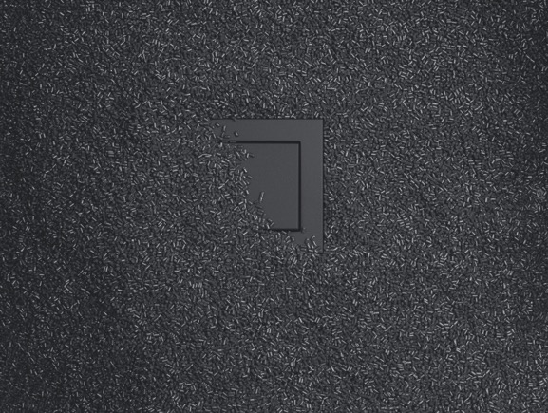
Interrupteur composé à 95 % de matériaux recyclés selon DIN EN ISO 14021 – durable et économe en ressources (© JUNG)

En recyclant les déchets, JUNG franchit une autre étape vers l’économie circulaire. Au total, plus de 400 produits, y compris des cadres, des caches, des bascules, des prises et des boutons-poussoirs des gammes d’interrupteurs A CREATION, A 550 et A FLOW en anthracite mat, sont constitués à 95 % de matériau recyclé conformément à la norme DIN EN ISO 14021.

Respectueux des ressources en anthracite mat
Les granulés de plastique utilisés pour fabriquer les cadres et les bascules de couleur anthracite sont constitués à 95 % de déchets plastiques recyclés. Ces déchets sont récupérés comme matériau recyclable lors du process industriel initial. Le matériau est nettoyé, transformé en broyat, puis formé en granulés réutilisables par réextrusion. Pour que le process soit également durable, l'énergie nécessaire provient de l'hydroélectricité. Grâce à leur proportion extrêmement élevée de matériau recyclé, les gammes de commutateurs A CREATION, A 550 et A FLOW en anthracite mat contribuent à préserver les ressources et à réduire l'impact environnemental des déchets plastiques. Tous les aspects prennent en compte les exigences de la norme DIN EN ISO 14021. Entre autres, la norme spécifie les exigences pour les propriétés environnementales des produits et fournit ainsi aux consommateurs des indications pour classer la compatibilité environnementale des produits. JUNG propose désormais l'ensemble de la gamme de cadres et d'inserts des gammes A CREATION, A 550 et A FLOW en matériau recyclé économique en anthracite mat, des interrupteurs et des boutons-poussoirs aux prises et aux variateurs rotatifs.

Recyclable en blanc alpin
JUNG est conscient de sa responsabilité en tant que fabricant envers l'environnement et les personnes et souhaite apporter la meilleure contribution possible à la préservation des habitats. "Pour JUNG, la durabilité et l'efficacité énergétique ne consistent pas à rendre le monde meilleur, mais à se concentrer sur des mesures de durabilité tangibles et pertinentes. (...) Traditionnellement, les décisions chez JUNG n'ont jamais été prises sur la base de la simple maximisation des profits", déclare la direction de JUNG dans le rapport sur la durabilité. Les membres de l'entreprise estiment qu'il est important d'aborder le sujet de la durabilité de manière compréhensible et vérifiable. Il y a deux ans, les séries et gammes LS 990, LS CUBE, AS 500, A 550, A FLOW et A CREATION en blanc alpin ont été récompensées du certificat Cradle to Cradle (C2C) et du certificat C2C Material Health après une procédure de test approfondie. Cradle to Cradle Certified® est la norme internationale pour des produits durables, recyclables et responsables. Comme son nom l'indique, toute la chaîne de valeur est examinée pour s'assurer que les produits n'ont pas d'impact négatif sur les personnes et l'environnement tout au long de leur cycle de vie. Tous les matériaux utilisés peuvent soit être retournés au cycle biologique après utilisation, soit rester définitivement dans un cycle technique grâce au recyclage et à la réutilisation.

Avec les gammes d’interrupteurs A CREATION, A 550 et A FLOW en anthracite mat, JUNG franchit une nouvelle étape vers des produits pour des installations électriques durables et respectueuses de l'environnement avec une autre couleur. Nous attendons avec impatience les prochaines étapes !

En savoir plus sur les interrupteurs en matériaux recyclés
https://www.jung-group.com/en-DE/The-company/Sustainability/
Images:
Toutes les images peuvent être utilisées gratuitement à des fins éditoriales à condition que les droits d'auteur soient mentionnés
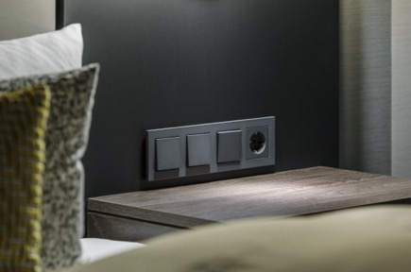
TÉLÉCHARGER : https://www.dropbox.com/scl/fo/lzog8u2ian7kt6zil947w/h?rlkey=404uelwsku8vo9kr9xl4obr39&dl=0

KEYVISUAL
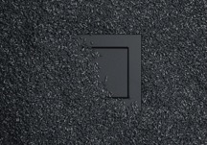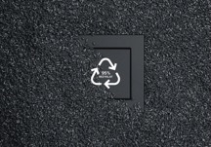

A CREATION
© JUNG / Henrik Schipper

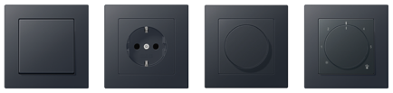

A 550

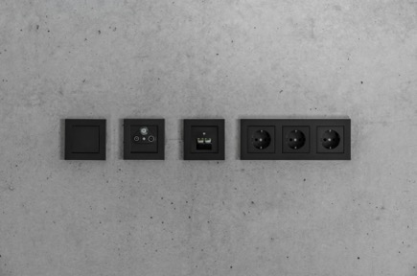
© JUNG / Henrik Schipper

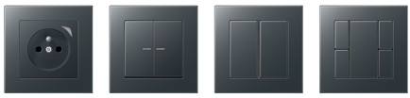

A FLOW
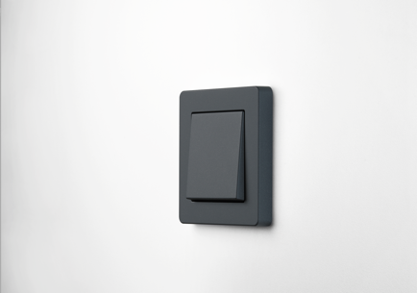
© JUNG / Henrik Schipper

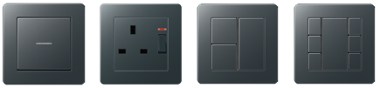

JUNG – Le progrès comme tradition
JUNG est synonyme dans le monde entier de design intemporel et de technologie de construction orientée vers l'avenir. Pendant précisément 111 ans, l'innovation, la passion et la précision ont guidé le développement de ses produits. Que ce soit dans l'éclairage, les stores, la climatisation, l'énergie, la sécurité, la communication de porte ou le multimédia, les systèmes JUNG offrent la solution adaptée à chaque besoin, avec un design esthétique se fondant dans une technologie intelligente pour la maison et le bâtiment. 90 % des produits sont fabriqués en Allemagne, comme en témoigne le sceau d'approbation "Made in Germany" du TÜV Nord. En s'engageant à produire en Allemagne, JUNG opte également pour des processus de fabrication durables et économes en ressources. L'esprit d'équipe et la solidarité de ses plus de 1 700 employés en Allemagne et dans les 21 filiales et plus de 80 agences en Europe, au Moyen-Orient, en Asie et en Amérique du Nord jouent un rôle clé dans le fait que sa revendication de "Progrès comme tradition" soit traduite audacieusement et créativement en pratique.

Contact Presse France :

THEMA_DESIGN – 14 rue Ernest Renan 75015 Paris

Myrtille Berthaut – myrtille@thema-design.fr – 06 72 68 66 09

